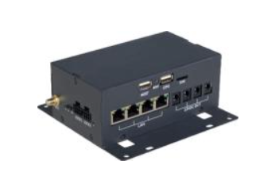

Бренд: GONSIN
Модель: GX-AP102-Y

GONSIN Базовая станция GX-AP102-Y - используется в системах управления конференциями и электронных табличках участников. Устройство подключается к сети и обеспечивает централизованное управление, обновление и передачу данных между сервером и настольными табличками, что позволяет быстро администрировать конференционные системы, залы заседаний и мероприятия.

Технические характеристики:

- CPU: четырехъядерный Cortex-A17, до 1,8 ГГц
- GPU: Mali-T764, OpenVG1.1, OpenGL ES 1.1/2.0/3.0, OpenCL 1.1, RenderScript, DirectX11
- ОС: Android 7.1
- ОЗУ: DDR3 2 ГБ
- Память ROM: eMMC 8/16 ГБ, поддержка TF-карты
- Wi-Fi: 802.11 b/g/n
- Bluetooth: v4.0
- Радиус связи: до 15 м
- Дисплей: LVDS 1920×1080@30fps / 1280×800@30fps
- HDMI: 1× HDMI 1.4/2.0, 4K×2K@60fps
- USB: 2× USB Type-A (1× OTG 2.0), всего до 6 USB интерфейсов
- TP: поддержка USB TP
- Серийный порт: 1× RS485, 2× TTL
- Интерфейсы: SPI, I2C, 2× интерфейса электромагнитного замка + датчик двери
- Ethernet: 4× 10/100M RJ45 + 4× DC12V (подключение до 4 IPC)
- Микрофон: 1× MIC
- Динамик: встроенный 8Ω/6W
- Поддержка 4G: да
- Антенна: внешняя, кабель 2 м
- Кнопки: питание, сброс, многофункциональная (настраиваемая)
- Индикаторы: 3 светодиодных индикатора состояния
- Питание: DC 12V, 5A
- Резервная батарея: поддерживается
- Размеры: 135,6 × 135 × 55 мм
- Рабочая температура: −20°C ~ +70°C
- Температура хранения: −20°C ~ +85°C
- Рабочая влажность: 15–60% RH
- Влажность хранения: 15–60% RH

